Koniec školského roka

Aby prázdniny neboli prázdnymi, ale plnými dňami
Brať svoje najautentickejšie túžby vážne je ozajstnou cestou k šťastiu.
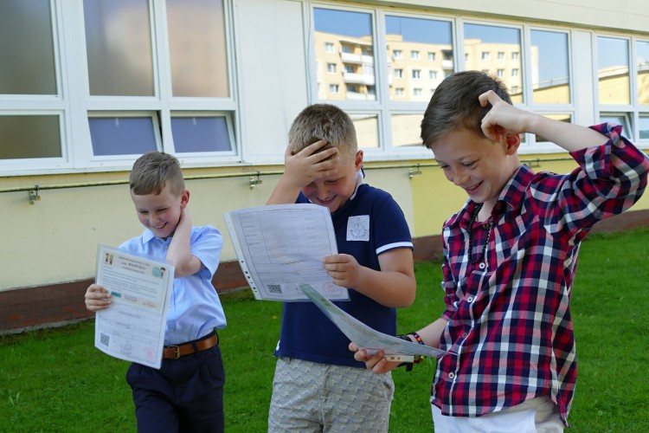
FOTO TASR – Erika Ďurčová
Chcel by som viac pomáhať druhým, dokázať sa vzdať toho, čo mi robí zle, nájsť pravý zmysel života, študovať diferenciálne rovnice, dať na prvé miesto svoje túžby, a nie túžby ostatných, robiť veci jednoduchšie, mať lepší vzťah k svojmu telu, byť si viac istá sama sebou (nielen esteticky), zlepšiť sa v učení, nájsť spoločnú reč s rodičmi, zlepšiť si svoj spoločenský život, viac si veriť...
Toto je len niekoľko odpovedí hŕstky študentov na prvú z viacerých otázok, ktoré som sa im položil v dotazníku na záver školského roka. Chcel som im takto pomôcť, aby dôkladnejšie preskúmali a zamysleli sa ako nad svojimi talentmi, tak aj nad konkrétnymi plánmi, ako ich uviesť do života, a teda aj nad svojimi možnosťami rastu.
Môj „dotazník túžob“ sa snaží časovo predbehnúť a zobrať vážne plytkú hru, ktorá sa zvykne hrávať v noci sv. Vavrinca: jej pointou je vysloviť svoje želanie, keď zbadáte padať nejakú hviezdu. Tej noci všetci chceme tak nejako veriť, že existuje nejaké spojenie medzi pohybom nebeského telesa a pohybom nášho ľudského tela. Slovo túžba (tal. desiderio), ako vieme, pochádza z latinčiny de- (označuje vzdialenosť – tal. distanza) a -sidera (hviezdy – tal. stelle). Keď teda po niečom túžime, pociťujeme akýsi nepokoj, akoby nám chýbala hviezda, ktorá by nám ukazovala ten správny smer. Vskutku, keď túto hviezdu nenájdeme, hrozí nám naozajstná pohroma.
Na začiatku dotazníka žiadam svojich študentov, aby vyjadrili frázou „chcel by som“ svoju najnaliehavejšiu „túžbu“.
Túžba je motorom života, napätím smerujúcim k plnosti, a to až do takej miery, že tí, ktorí ju neberú do úvahy alebo ju vôbec nekultivujú, vyhasínajú v zabehnutých koľajach alebo v klamstvách.
Ale mať túžbu nestačí, treba prejsť od toho, keď po niečom „túžime“, k tomu, aby sme o tom „pouvažovali“. To v praxi znamená, že sa máme naučiť prekonávať tú kozmickú vzdialenosť „častými návštevami“ hviezd.
Tak to aspoň robili v dávnych dobách tí, ktorí sa museli orientovať na mori alebo sa chceli poradiť s nebesami, aby pochopili, či sú im bohovia priaznivo naklonení. A to si, samozrejme, vyžaduje adekvátnu prípravu: ticho, čas, patričnú vnímavosť, vnútorný život a odvahu konať.
Práve preto na začiatku dotazníka žiadam svojich študentov, aby vyjadrili frázou „chcel by som“ svoju najnaliehavejšiu „túžbu“ a potom aby ju prehĺbili čo najpresnejším „uvažovaním“.
K tomu by im mala poslúžiť ďalšia séria otázok zameraných na to, aby pochopili, čo ich ženie tým smerom, ktorý indikuje daná túžba: je táto túžba autentická? Aké prekážky (vnútorné alebo vonkajšie) jej bránia v tom, aby sa rozvinula? Aký máš plán, aby si ju mohol začať uskutočňovať už toto leto?
Priznám sa vám k tomu, že nemám v obľube nazývať leto prázdninami, lebo to slovo budí dojem, že sa dá v lete zaobísť bez toho, aby sme si niečo študovali: plný čas (štúdium) – prázdny čas (žiadne štúdium).
Čas však býva plný alebo prázdny na základe zmyslu, ktorý mu dávame. „Chcel by som“, aby moji študenti zažili leto ako „plný“ čas, no nie tak, že by ho zaplnili tisíckami vecí („prázdnota“ sa môže nachádzať aj v neustálom naháňaní sa za niečím), ale tak, že tento čas „vystelú hviezdami“.
Ale to sa im môže podariť iba vtedy, ak jednou nohou zostanú pri hviezdach a tou druhou budú kráčať po zemi, len tak sa naučia dávať životu jeho plný zmysel. Teda každý deň sa potrebujú usilovať o to, aby dokázali svoje najdôležitejšie túžby pretaviť do skutočnosti.
Kvôli tomu som ich požiadal, aby vyplnili dotazník pre každé jedno zo svojho „chcel by som“. Napríklad ak by moje „chcel by som“ bolo „napísať knihu“, stačilo by napísať jednu stránku denne (pri veľkosti písma 12 a riadkovaní 1 je to asi 5 000 znakov za deň), čiže približne vo veľkosti článku, ktorý práve čítate.
Dajme tomu, ak začnete písať svoju knihu od 1. júla do 1. septembra – 60 strán v počítači – to je kniha s takmer 130 stranami.
Ak by to vaše „chcel by som“ bolo „naučiť sa jazyk“ a čítali by ste v tomto jazyku čosi každý deň aspoň hodinu, tak počas dvoch mesiacov by ste sa nakoniec naučili aspoň základné frázy. Aspoň takto som sa to rozhodol urobiť ja v jedno leto, keď som mal ešte 16 rokov, so španielčinou. Iba tak sa z „prázdnin“ stanú „plné dni“: plnosťou zmyslu (túžba – konanie – vytrvalosť – radosť).
Len tak sa leto môže stať, hoci inými spôsobmi, predĺžením a uskutočnením tej práce, ktorú sa nám podarilo urobiť v škole.
Na to, aby sa „prázdniny“ mohli stať „plnými dňami“, je potrebné si zvoliť tie najdôležitejšie túžby, práve tie, ktoré si v noci svätého Vavrinca pripúšťame a želáme iba pre zábavu. A potom stačí vydať sa na cestu s touto túžbou ako s hviezdou, ktorá nás bude sprevádzať. Ale pozor, to už nie je žiadna hra!
Brať svoje najautentickejšie túžby vážne je ozajstnou cestou k šťastiu. Z tohto dôvodu by som chcel, aby v tieto posledné alebo predposledné dni v škole odchádzal každý môj žiak s jednou, dvoma, troma... „túžbami“, nad ktorými by reálne „uvažoval“, aby to bolo pre neho skutočne „hviezdne“ leto a nielen nejaká „pohroma“.
Frank McCourt, jeden profesor, to svojim študentom veľmi dobre vyjasnil na konci svojej vtipnej knihy Hej, Prof!: „Učiteľ sa vážne zahľadí na svojich študentov a položí im Veľkú Otázku: ,Čo je vzdelávanie? Čo sa to vlastne robí na tejto škole? Možno poviete, že chcete zmaturovať, aby ste potom mohli ísť študovať na univerzitu a tak sa pripraviť na vykonávanie svojho povolania. Avšak, drahí moji študenti, to nie je všetko. Ja sám som si musel položiť otázku: čo tu, dokelu, robím v tejto triede?!‘ A sformuloval som si túto rovnicu: na tabuľu som napísal veľké písmeno S naľavo a napravo tiež veľké S, potom som nakreslil šípku, ktorá ide zľava doprava, od STRACHU k SLOBODE. Nemyslím si, že sa nám tu podarí dosiahnuť absolútnu slobodu. Ale to, čo sa s vami budem snažiť urobiť, je zahnať strach do kúta.“
Len tak sa leto môže stať, hoci inými spôsobmi, predĺžením a uskutočnením tej práce, ktorú sa nám podarilo urobiť v škole: čiže naďalej rozpaľovať ten vnútorný oheň, ktorý nás robí skutočne živými v zábavnej a veľmi vážnej hre, kde ide v konečnom dôsledku naozaj o život.
Toto leto „chcem“ napísať knihu, vrátiť sa späť k cestovaniu a oslobodiť sa od smútku, ktorý sa mi posledné obdobie usadilo v mojom vnútri. A čo vy?

